Перечень транспортных средств, признанных брошенными, разукомплектованными, бесхозяйными
дата обследования ТС | адрес | марка, модель,  Г.Р.З., цвет | сроки перемещения ТС | фотоматериалы
17.09.2024 | г. Воронеж,  ул. Междуреченская, 40 | Хендэ Акцент  Без г.р.з.  Серебристый | 1. добровольное перемещение ТС –  до 01.10.2024  2. принудительное перемещение ТС в соответствии с п. 4.1 Положения | 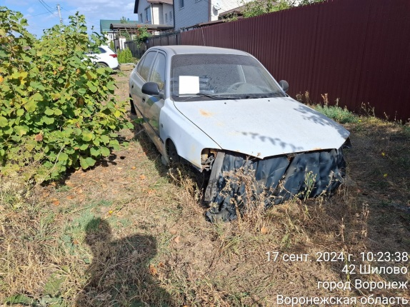 | 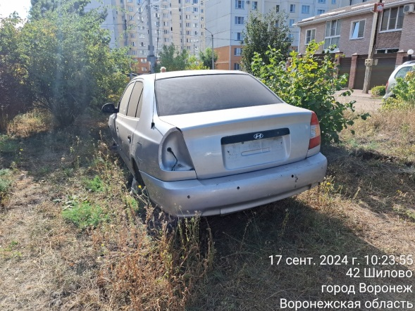
17.09.2024 | г. Воронеж,  ул. Теплоэнергетиков, 12 | ВАЗ 2103  г.р.з. Е375МХ 36  Голубой | 1. добровольное перемещение ТС –  до 01.10.2024  2. принудительное перемещение ТС в соответствии с п. 4.1 Положения | 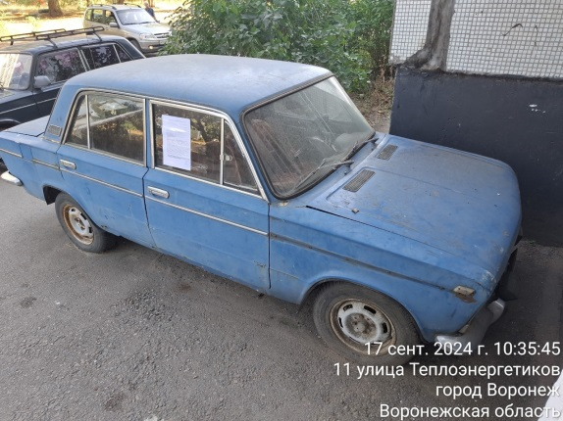 | 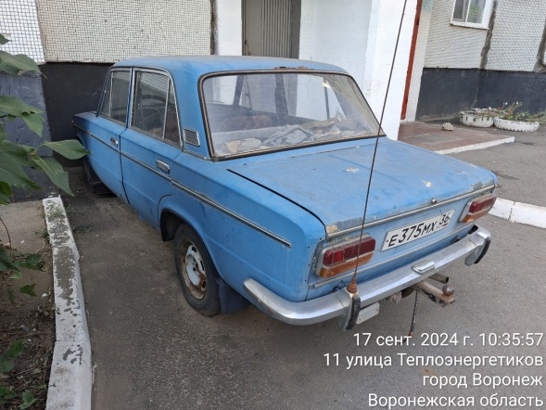
17.09.2024 | г. Воронеж,  проспект Патриотов, 50В | ВАЗ 2103  г.р.з. А933МО 136  Фиолетовый | 1. добровольное перемещение ТС –  до 01.10.2024  2. принудительное перемещение ТС в соответствии с п. 4.1 Положения | 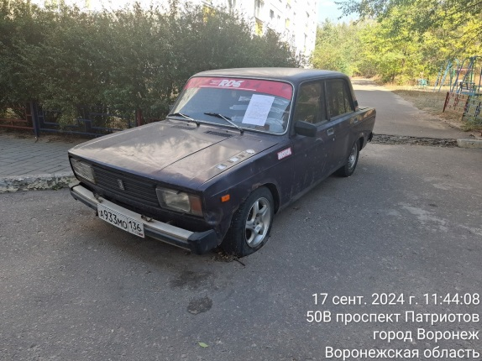 | 